基于python的SparkRdd以及Sql数据分析

## 一、项目背景

随着电子商务和企业信息化的普及，订单数据的规模和复杂度不断提升。传统的订单管理系统往往只关注基本的增删改查，难以满足企业对订单数据的深度分析、实时统计和可视化展示的需求。与此同时，大数据技术（Spark）、消息队列（如Kafka）、缓存（如Redis）等新兴技术为订单数据的高效处理和智能分析提供了强大支撑。本项目旨在构建一个集订单管理、数据可视化、实时分析于一体的现代化系统，既能满足日常业务管理，又能为企业决策提供数据支持。

## 二、项目目的

1. 实现订单的全流程管理：包括订单的生成、展示、统计和分析。

2. 集成大数据分析能力：利用Spark对订单数据进行多维度统计和深度挖掘。

3. 支持数据可视化：通过图表直观展示订单分布、趋势、客户价值等信息。

4. 模块化、可扩展：为后续接入真实业务数据、扩展新功能（如机器学习、实时流处理）打下基础。

5. 提升用户体验：界面友好，交互流畅。

## 三、项目过程

**1. 系统架构与技术选型**

- 后端：Django 4.1.7，负责业务逻辑、数据接口、模板渲染。

- 大数据分析：PySpark（本地模式），实现订单的批量统计与分析。

- 前端：Bootstrap 5 + Chart.js，负责页面布局和数据可视化。

- 数据库：SQLite（开发环境），可扩展为MySQL/PostgreSQL。

- 缓存/消息队列：预留Redis、Kafka接口，便于后续扩展。

**2. 主要功能模块**

**2.1 订单管理**

- 订单数据采用模拟生成，字段包括订单号、客户、产品、数量、金额、支付方式、状态、创建时间等。

- 支持订单列表、订单详情、订单状态分布、支付方式分布等统计。

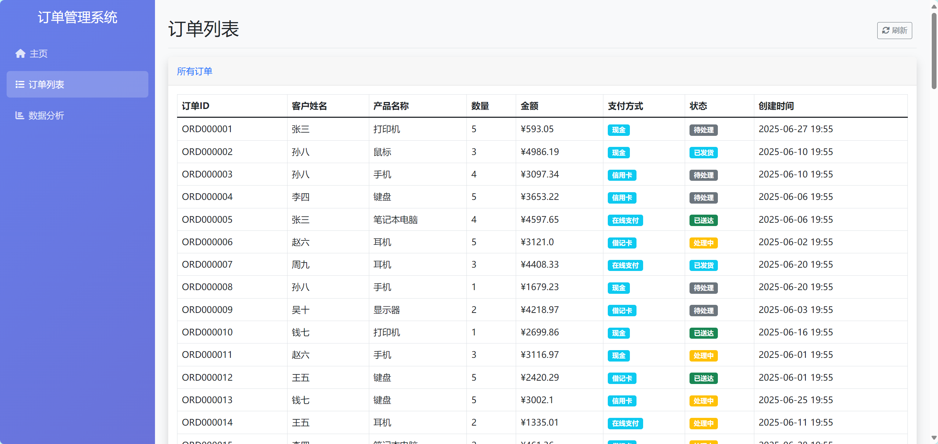

**2.2 数据分析**

- 基础分析：直接用Python对订单数据做简单统计，适合无Spark环境时降级使用。

- Spark分析：通过RDD和SQL两种方式对订单数据进行多维度统计，包括产品销量、订单状态、客户消费、月度趋势等。

- 高级分析：如高价值客户分析、产品-支付方式组合分析等。

图形用户界面

AI 生成的内容可能不正确。

**2.3 数据可视化**

- 前端页面通过Chart.js渲染柱状图、饼图、折线图等，动态展示分析结果。

- 支持切换分析模式（基础分析/Spark分析）。

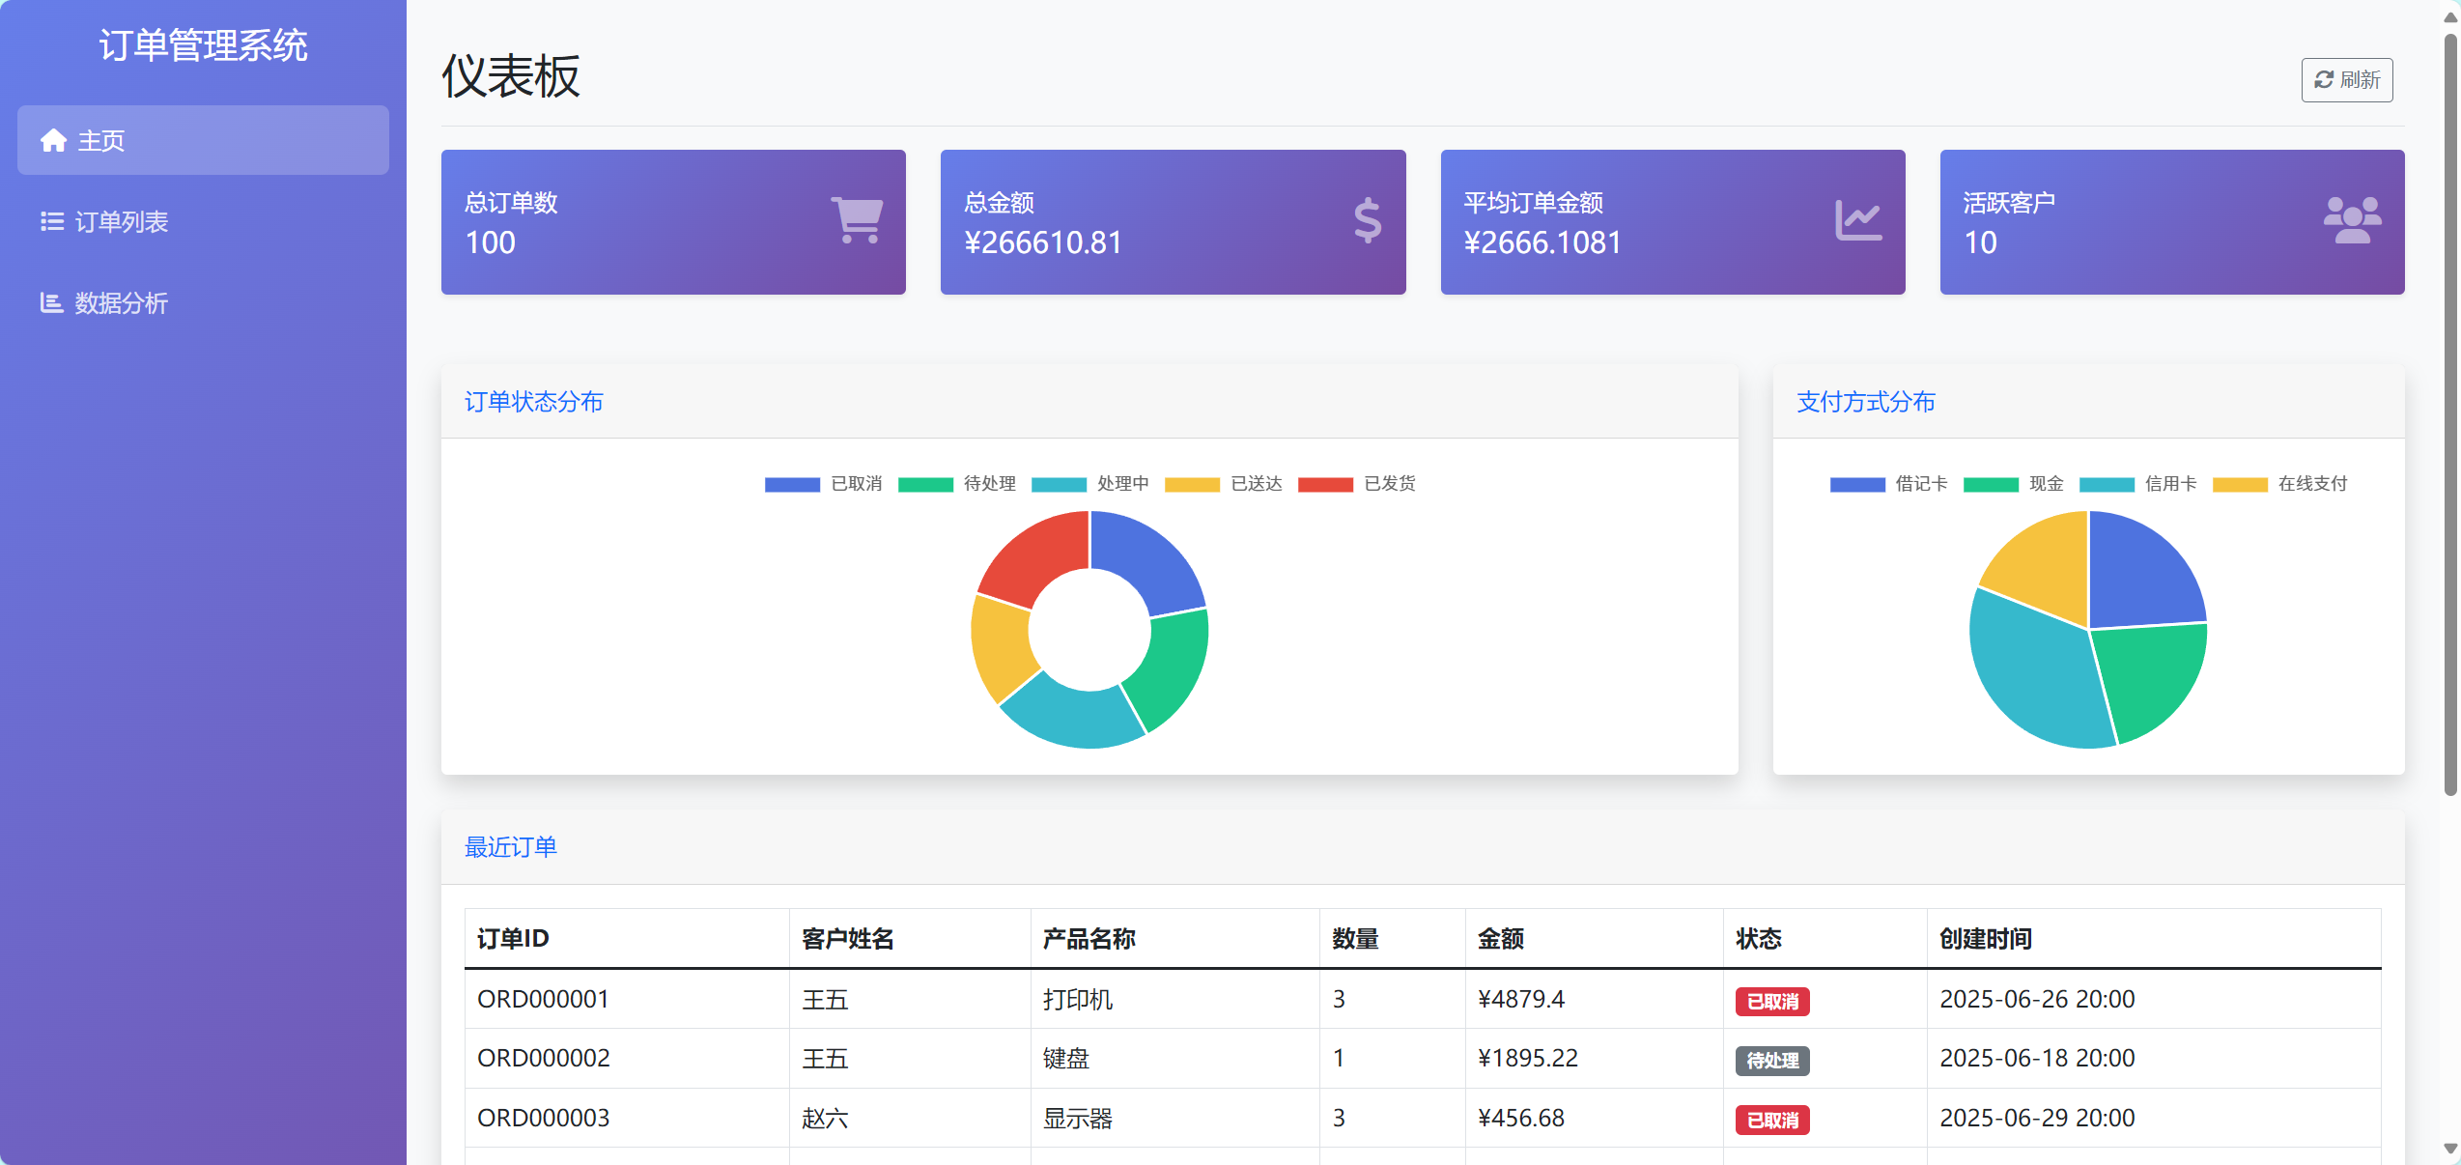

**3. 关键代码分析**

**3.1 Spark分析模块**

初始化Spark会话：

```python

self.spark = SparkSession.builder \

.appName(\"OrderAnalysis\") \

.master(\"local[1]\") \

.config(\"spark.driver.memory\", \"512m\") \

.config(\"spark.executor.memory\", \"512m\") \

.config(\"spark.sql.warehouse.dir\", \"spark-warehouse\") \

.config(\"spark.local.dir\", \"spark-temp\") \

.config(\"spark.sql.execution.arrow.pyspark.enabled\", \"false\") \

.config(\"spark.sql.execution.arrow.pyspark.fallback.enabled\", \"false\") \

.config(\"spark.serializer\", \"org.apache.spark.serializer.KryoSerializer\") \

.getOrCreate()

```

图片包含 形状

AI 生成的内容可能不正确。

亮点：本地模式、内存限制、禁用Arrow优化，兼容Windows开发环境。

RDD分析：

```python

def rdd_analysis(self, df):

rdd = df.rdd

status_map = {...}

product_counts = rdd.map(lambda x: (x.product_name, 1)).reduceByKey(lambda a, b: a + b).collect()

status_counts = rdd.map(lambda x: (status_map.get(x.status, x.status), 1)).reduceByKey(lambda a, b: a + b).collect()

...

```

图形用户界面, 应用程序

AI 生成的内容可能不正确。

SQL分析：

```python

def sql_analysis(self, df):

df.createOrReplaceTempView(\"orders\")

basic_stats = self.spark.sql(\"SELECT COUNT(*) as total_orders, SUM(amount) as total_amount ... FROM orders\").collect()[0]

...

```图形用户界面, 应用程序, 表格

AI 生成的内容可能不正确。

亮点：结构化查询，支持多维度聚合，结果格式友好。

**3.2 视图与前端**

分析视图：

```python

def analytics(request):

use_spark = request.GET.get('use_spark', 'false').lower() == 'true'

if use_spark:

analyzer = SparkOrderAnalyzer()

results = analyzer.get_analysis_results(1000)

context['spark_analysis'] = results

...

```

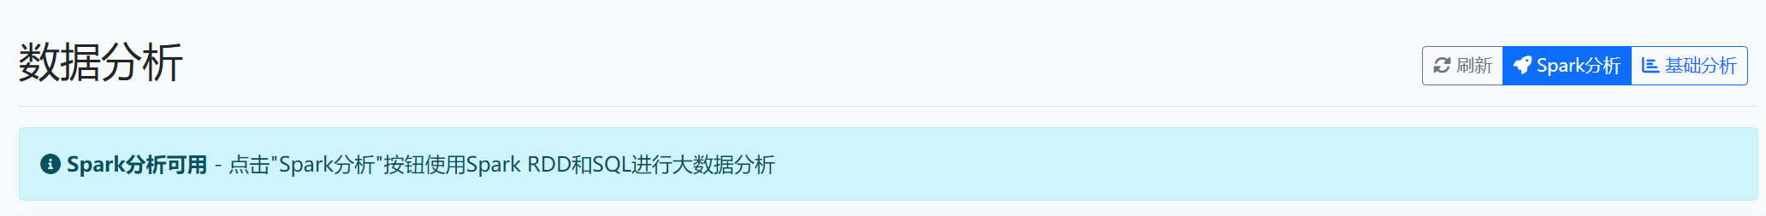

亮点：支持分析模式切换，异常处理完善。

前端可视化：

```javascript

const sparkProductChart = new Chart(ctx, {

type: 'bar',

data: {...},

options: {...}

});

```

图形用户界面, 应用程序, 表格

AI 生成的内容可能不正确。

亮点：图表类型丰富，数据动态渲染，交互友好。

**4. 典型业务流程**

1. 用户访问主页，系统自动生成并展示订单数据。

2. 用户进入“数据分析”页，可选择基础分析或Spark分析。

3. Spark分析时，后端批量生成订单数据，调用Spark进行多维度统计，前端以图表形式展示。

4. 若Spark分析失败，系统自动降级为基础分析，保证核心功能可用。

## 四、项目总结

本项目以Django为基础，集成了Spark大数据分析、前端可视化、模拟数据生成等多项现代技术，形成了一个功能完善、结构清晰、易于扩展的订单管理与分析平台。项目亮点包括：

- 技术融合：将Web开发与大数据分析有机结合，适合学习，提升技术，自我提升。

- 用户体验：界面美观，交互流畅，数据展示直观。

- 健壮性：异常自动降级，日志详细，便于维护和扩展。

- 可扩展性：预留了Kafka、Redis等接口，便于后续接入真实业务流和实时处理。

后续展望：

- 支持真实数据库和分布式部署

- 引入用户权限、订单导入导出等功能

- 深化大数据分析，接入机器学习算法

- 优化前端交互体验，支持移动端访问

本项目为企业订单管理和数据分析提供了良好的技术范例和实践基础。